Pfarrbote

Katholische Pfarrgemeinde

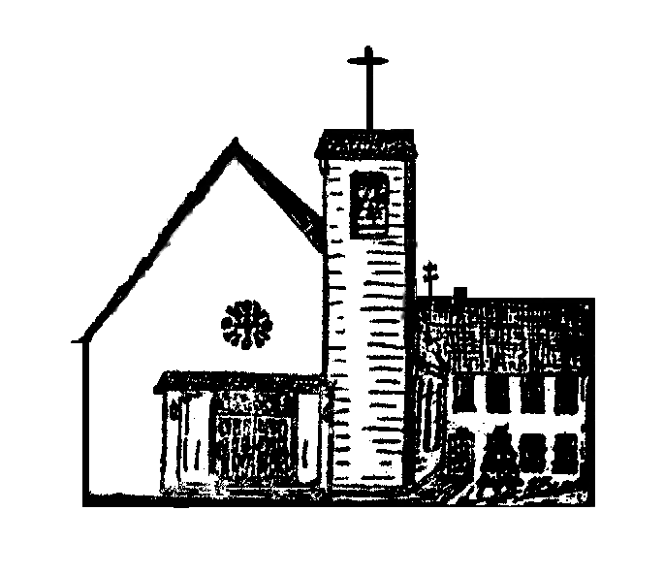

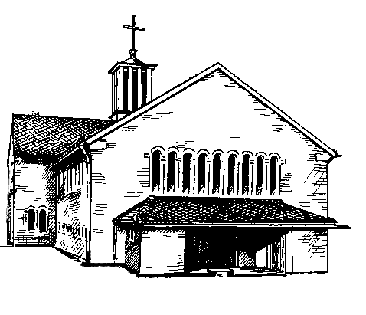

**Heilig Kreuz Christkönig**

Postanschrift: Taunusstr. 8, 61200 Wölfersheim

Telefon 06036/98 11 01 – Fax 98 11 02

E-Mail: pfarrei.christkoenig@t-online.de

Bürozeiten: Dienstag, 9:30-11:30 Uh

Donnerstag, 10:00 – 12:00 Uhr

Internetadresse:

https://bistummainz.de/pfarrgruppe/woelfersheim-echzell

|  |
| --- |
| 05.11.22 bis 18.12.22 |

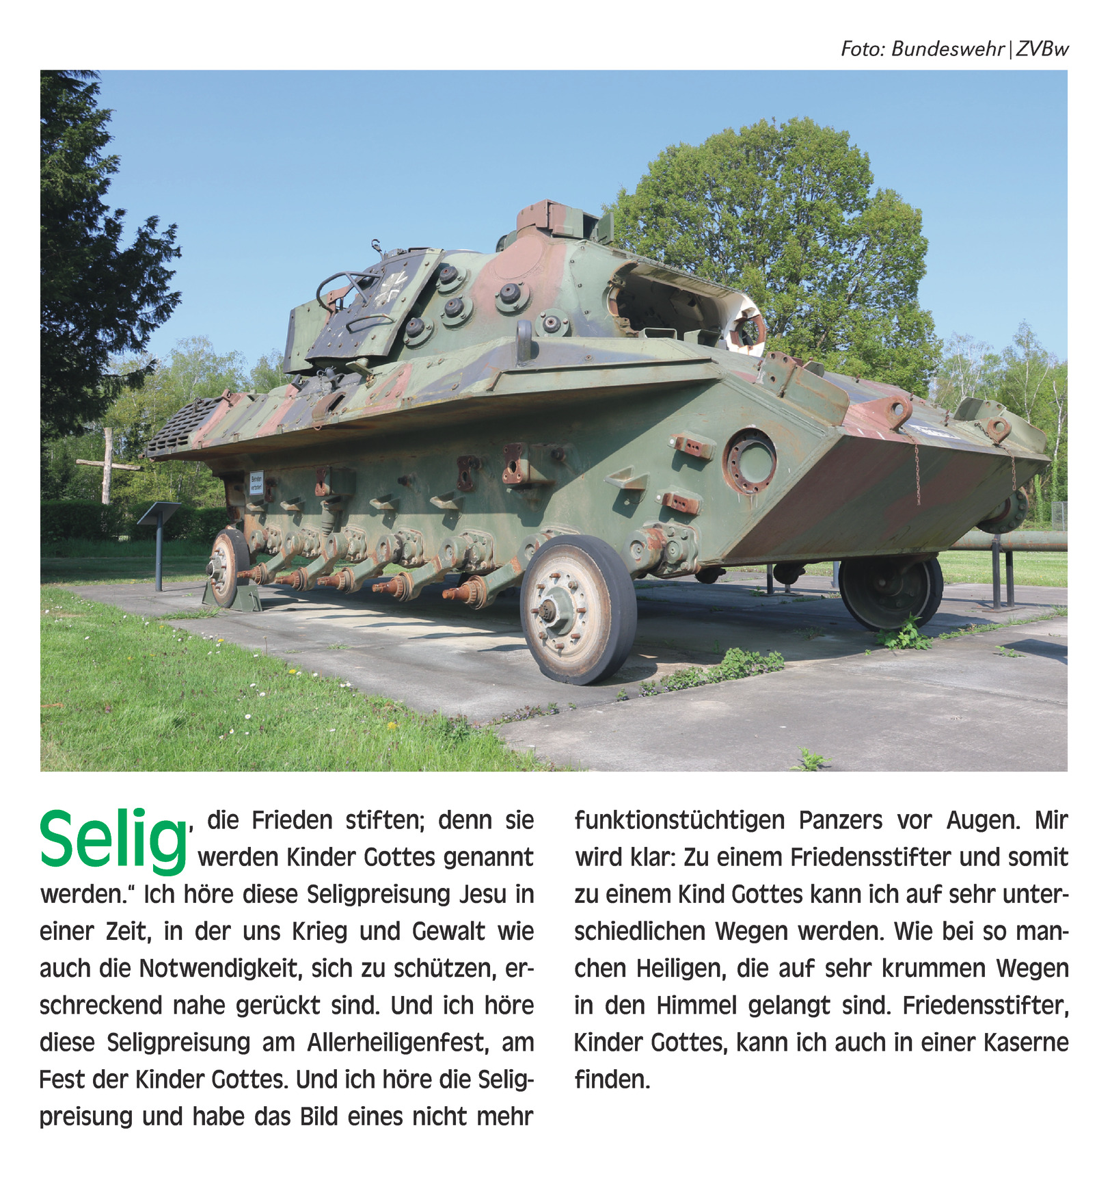

***Gottesdienste und Veranstaltungen***

|  |  |  |
| --- | --- | --- |
| **Samstag, 05.11.** | **18:00 Uhr** | Vorabendmesse in Wölfersheim |
|  |  |  |
| **Sonntag, 06.11.**  *32.So.i. Jahreskreis* | **10:30 Uhr** | Hochamt in Echzell  ***Kollekte Büchereiarbeit*** |
|  |  |  |
| **Dienstag, 08.11** | **14:30 Uhr** | Gottesdienst und Seniorenkreis in  Echzell |
|  |  |  |
| **Mittwoch, 09.11.** | **09:00 Uhr** | Dienstgespräch |
|  | **18:00 Uhr** | Rosenkranz in Wölfersheim |
|  | **18:30 Uhr** | Hl. Messe in Wölfersheim |
|  | **20:00 Uhr** | PGR-Sitzung in Wölfersheim |
|  |  |  |
| **Donnerstag, 10.11.** | **19:30 Uhr** | Ök. Frauengruppe in Wölfersheim |
|  |  |  |
| **Samstag, 12.11.** | **18:00 Uhr** | Vorabendmesse in Echzell |
|  |  |  |
| **Sonntag, 13.11.**  *33.So.i. Jahreskreis* | **10:30 Uhr** | Hochamt in Wölfersheim |
|  |  |  |
| **Dienstag, 15.11.** | **19.30 Uhr** | Sternsinger-Gruppenleiter-Treffen  im Pfarrsaal in Wölfersheim |
|  |  |  |
| **Mittwoch, 16.11.** | **09:00 Uhr** | Dienstgespräch |
|  | **18:00 Uhr** | Rosenkranz in Wölfersheim |
|  | **18:30 Uhr** | Hl. Messe in Wölfersheim |
|  |  |  |
| **Samstag, 19.11.**  *34.So.i. Jahreskreis* | **16:45 Uhr**  **18:00 Uhr** | Ministrantenprobe Wölfersheim  Vorabendmesse in Wölfersheim  ***Kollekte Diaspora- Opfertag*** |
| **Sonntag, 20.11.**  *Christkönigssonntag* | **10:30 Uhr** | Hochamt in Echzell  ***Kollekte Diaspora- Opfertag*** |
|  |  |  |
| **Mittwoch, 23.11.** | **09:00 Uhr** | Dienstgespräch |
|  | **18:00 Uhr** | Rosenkranz in Wölfersheim |
|  | **18:30 Uhr** | Hl. Messe in Wölfersheim |
|  |  |  |
| **Donnerstag, 24.11.** | **10:30 Uhr** | Hl. Messe im Haus Ziegler in Wölfersheim |
|  | **16.30 Uhr** | Sternsingertreffen Kirche Wölf. |
|  | **19:30 Uhr** | Ök. Frauengruppe in Wölfersheim |
|  |  |  |
| **Samstag, 26.11.** | **16:45 Uhr**  **18:00 Uhr** | Ministrantenprobe Echzell  Vorabendmesse in Echzell |
|  |  |  |
| **Sonntag, 27.11.**  *1. Adventssonntag* | **10:30 Uhr** | Hochamt in Wölfersheim |
|  |  |  |
| **Mittwoch, 30.11.** | **09:00 Uhr** | Dienstgespräch |
|  | **18:00 Uhr** | Rosenkranz in Wölfersheim |
|  | **18:30 Uhr** | Hl. Messe in Wölfersheim |
|  |  |  |
| **Samstag, 03.12.** | **17:00 Uhr** | Anbetung |
|  | **18:00 Uhr** | Vorabendmesse in Wölfersheim |
|  |  |  |
| **Sonntag, 04.12.**  *2. Adventssonntag* | **10:30 Uhr** | Hochamt in Echzell |
|  |  |  |
| **Mittwoch, 07.12.** | **09:00 Uhr** | Dienstgespräch |
|  | **18:00 Uhr** | Rosenkranz in Wölfersheim |
|  | **18:30 Uhr** | **Vorabendmesse Maria Empfängnis**  **in Wölfersheim** |
|  |  |  |
| **Donnerstag, 08.12.** | **16.30 Uhr** | Sternsingertreffen Kirche Wölf. |
|  | **19:30 Uhr** | Ök. Frauengruppe in Wölfersheim |
|  |  |  |
| **Samstag, 10.12.** | **18:00 Uhr** | Vorabendmesse als Rorate Gottesdienst in Echzell |
|  |  |  |
| **Sonntag, 11.12.**  *3. Adventssonntag* | **10:30 Uhr** | Hochamt in Wölfersheim |
| **Dienstag, 13.12.** | **10:30 Uhr** | Hl.Messe in der Seniorenresidenz Bisses |
|  | **14:30 Uhr** | Gottesdienst und Seniorenkreis in Echzell Adventsfeier |
|  |  |  |
| **Mittwoch, 14.12.** | **09:00 Uhr** | Dienstgespräch |
|  | **18:00 Uhr** | Rosenkranz in Wölfersheim |
|  | **18:30 Uhr** | Hl. Messe in Wölfersheim |
|  |  |  |
| **Samstag, 17.12.** | **16:00 Uhr** | Adventsfeier der Ministranten |
|  | **18:00 Uhr** | Vorabendmesse als Rorate Gottesdienst in Wölfersheim mit Aufnahme der neuen Ministranten |
| **Sonntag, 18.12.**  *4. Adventssonntag* | **10:30 Uhr** | Hochamt in Echzell |

**Adventskramz-Segnung**

Am 26./27.11.2022 sind Sie herzlich eingeladen, Ihren Adventskranz von zu Hause mit in den Gottesdienst zu bringen. Die Kränze können Sie vor dem Altar ablegen. Sie werden dann gesegnet.



**Kollekte Ahrtal**

Bei der Türkollekte für das Ahrtal kamen 786,40 Euro zusammen.

Nochmals herzlichen Dank an alle, die für die Flutopfer gespendet haben!

**Energiekrise**

Der tragische Krieg gegen die Ukraine führte auch hier bei uns in Deutschland zu einer Energiekrise. Ein sehr großes Einsparpotential liegt im verantwortungsbewussten Temperieren von Kirchen. Deswegen müssen wir in den nächsten Wochen kurzfristig entscheiden, ob wir die Wochenendgottesdienste in Echzell im Pfarrsaal feiern. Die Mittwochsgottesdienste in Wölfersheim werden auch hier im Pfarrsaal stattfinden. Der Wochenendgottesdienst in Wölfersheim wird aber immer in der Kirche gefeiert. Danke für Ihr Verständnis.

Kommen Sie alle gut durch die kalten Tage.

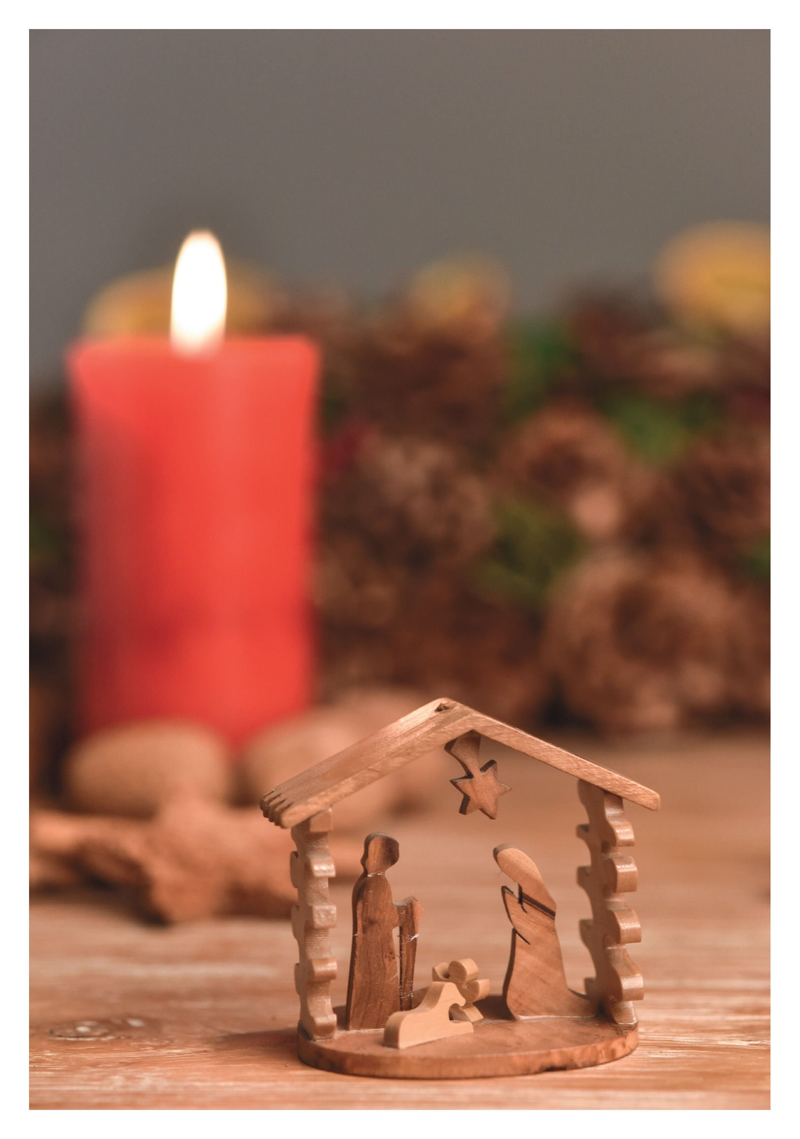

**Ausflug**

**der Kommunionkinder 2022**

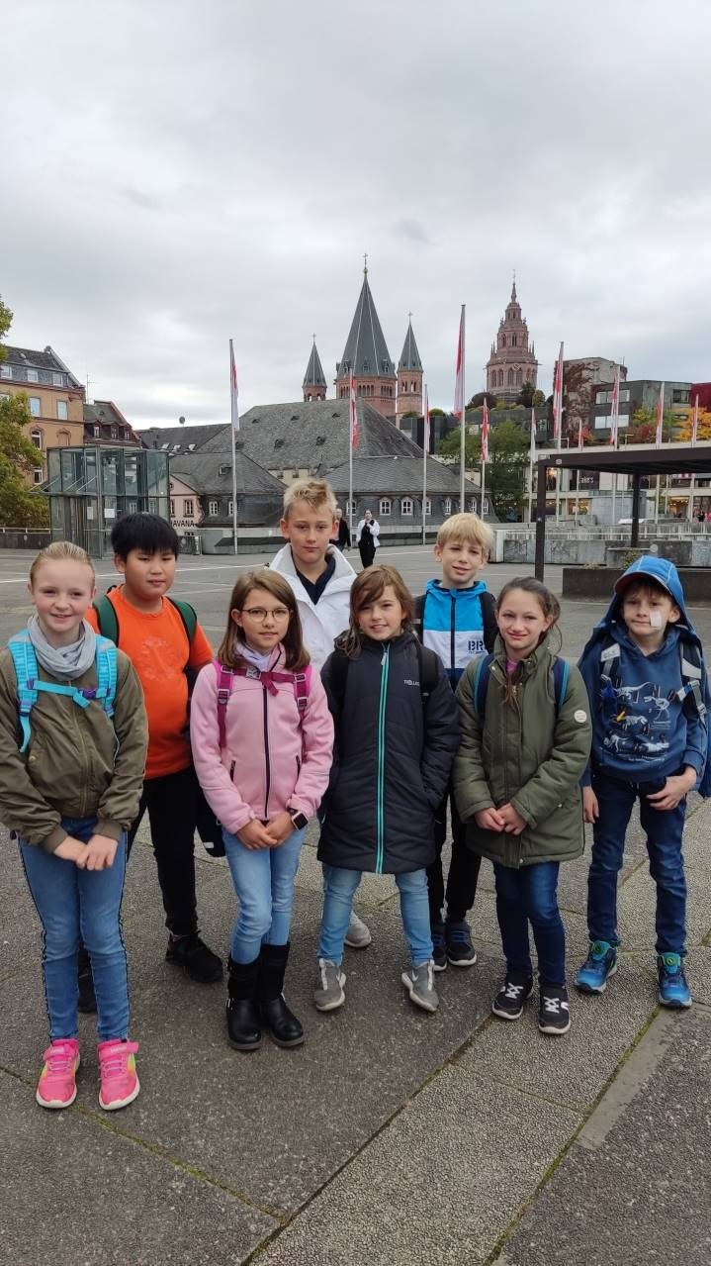

**nach Mainz**

Am Samstag, 8.10.2022, konnten wir nach zweijähriger Corona-Pause endlich wieder mit den Kommunionkindern einen Ausflug nach Mainz unternehmen. Wir waren unterwegs mit neun Kindern, zwei Katechetinnen, einer jugendlichen Begleiterin und der Gemeindereferentin. Zuerst hatten wir eine Führung im Mainzer Dom, bei der die Kinder einiges über unsere eindrucksvolle Bischofskirche erfuhren und auch viele Fragen stellten. Anschließend konnten die Kinder in einem Metall-Workshop Motive aus dem Dom in Metallfolie prägen. Zum Abschluss gingen wir noch gemeinsam Eis essen.   
 *Stefanie Schubert*

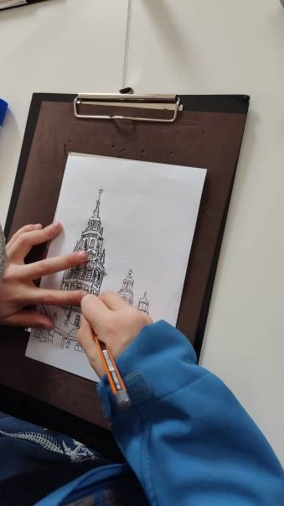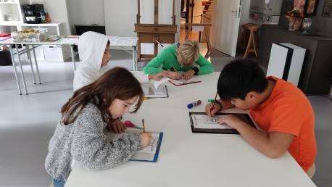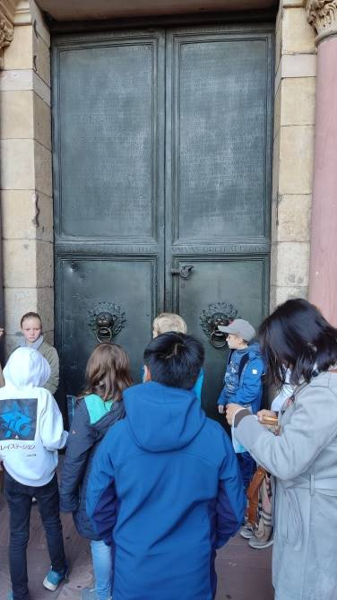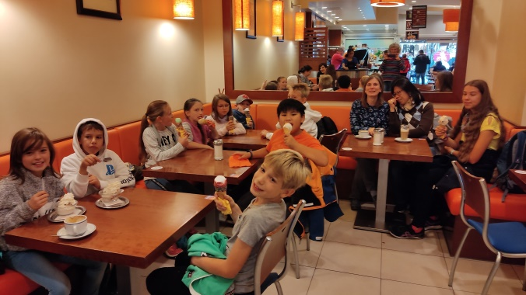

Herzliche Einladung   
zum Begegnungscafé!



**Neue Termine:** **Mittwoch, 02.11.2022, 15.30-17.30 Uhr**

**Mittwoch, 16.11.2022, 15.30-17.30 Uhr**

**Mittwoch, 30.11.2022, 15.30-17.30 Uhr**

**Mittwoch, 14.12.2022, 15.30-17.30 Uhr**

**Wo?** Gemeindesaal der evangelischen Kirche, Wingertstraße 16 in Wölfersheim

**Wer?** Junge, alte, zugezogene, alteingesessene und geflüchtete Menschen = jede und jeder!

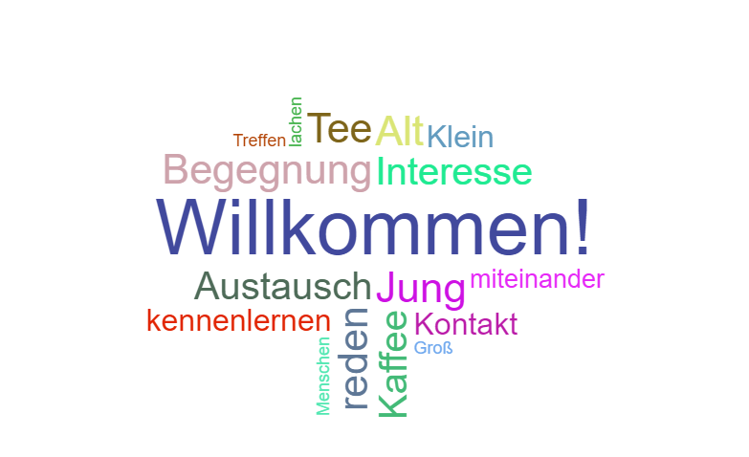

***Es laden ein: die evangelische und die katholische Kirchengemeinde Wölfersheim***

**Erstkommunionvorbereitung 2023 –**

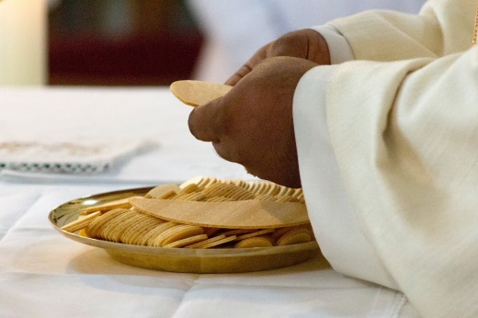

**erste Informationen**

Im Sommer 2022 sind im Rahmen des Pastoralen Weges im Bistum Mainz die Gemeinden Wölfersheim/Echzell, Gedern, Wenings, Schotten, Nidda, Ranstadt, Stockheim, Büdingen und Altenstadt zu einem ***Pastoralraum*** verbunden worden. Die hauptamtlich tätigen Personen werden in diesem Bereich – wie überall – deutlich weniger werden. Daher bereiten wir uns darauf vor, innerhalb des neuen Pastoralraums mit anderen Gemeinden zusammenzuarbeiten. Das betrifft auch die Erstkommunionvorbereitung.

Gerade besprechen wir im Kollegenkreis, wie die Erstkommunionvorbereitung auch in einem größeren Raum und mit weniger Personal gut durchgeführt werden kann. Auch hat die Corona-Pandemie in den letzten drei Jahren unsere Planungen oft durcheinander gebracht, und wie es diesbezüglich in den nächsten Wochen und Monaten aussehen wird, ist noch ungewiss. Daher ist eine Erstkommunionvorbereitung, die vom Jahresanfang bis in den Frühsommer dauert, für Gruppentreffen besser zu planen als ein im Herbst beginnender Kurs.



Aus diesen Gründen beginnen wir den Vorbereitungskurs erst Anfang des neuen Jahres 2023. Der Termin für die Erstkommunion steht jetzt noch nicht fest, ist aber für den Frühsommer 2023 geplant. Vielleicht wird sich manches ändern, und dennoch kann es für Ihre Kinder eine schöne Vorbereitungszeit werden!

Bevor die Gruppentreffen mit dem eigentlichen Vorbereitungskurs beginnen, ist die **Sternsingeraktion** *(siehe folgende Seiten)* ein Teil unserer Erstkommunionvorbereitung. Dies bedeutet, dass die Kinder eingeladen sind, als Sternsinger zwei Vorbereitungstreffen zu besuchen und dann bei der eigentlichen Aktion in der ersten Januarwoche mitzumachen.

*Die Familien, deren Kinder gerade die dritte Klasse besuchen, werden in Kürze einen ersten Infobrief über die Erstkommunionvorbereitung 2023 erhalten.*

*Stefanie Schubert, Gemeindereferentin*

**Sternsingeraktion 2023**



**Hinweise zum Ablauf der Sternsingeraktion**

Im Januar 2023 findet die nächste Sternsingeraktion statt. Durch die Corona-Pandemie in den letzten zwei Jahren haben wir auf Sternsinger-Hausbesuche verzichtet. Bei der neuen Aktion ist geplant, angepasst an die Situation und abgestimmt mit den aktuellen Corona-Regeln, teilweise mit den Sternsingern die Menschen an der Haustür zu besuchen und den Segen zu bringen. Im vorläufigen aktuellen Hygienekonzept des Sternsingerwerkes heißt es z.B.: *„Wohn- bzw. Privaträume werden bei der kommenden Aktion nicht betreten. Die Sternsinger begegnen den Menschen mit ausreichend Abstand vor der Tür. Sie tragen eine medizinische Maske, sofern der Mindestabstand nicht eingehalten werden kann. Dies gilt auch beim Anschreiben des Segens und bei der Spendenübergabe.“*

Darüber hinaus wird es auch wieder Sternsinger-Segenspakete geben für den Fall, dass Besuche der Sternsinger nicht möglich sind. **Der Sternsinger-Segen soll auf jeden Fall zu den Menschen kommen!**



**Termine zum Vormerken**

* **Treffen der Gruppenleiter**: Di., 15.11.2022, 19.30 Uhr, Pfarrsaal Wölfersheim
* **Treffen der Kinder**: Do., 24.11., **und** Do., 8.12.2022, 16.30-18 Uhr, Kirche Christkönig in Wölfersheim
* **Oberhessischer Sternsingertag**: Do., 29.12.2022, 9.45 Uhr in Nieder-Mörlen
* **Sternsingeraktion** vom 5.-7.1.2023: Hausbesuche und Segenspakete
* *Eventuell*: kleine **Sternsinger-Segensfeiern** an verschiedenen öffentlichen Orten, 5.-7.1.2023
* **Sternsingergottesdienste** am Sa., 7.1.2023, 18 Uhr in Echzell, Heilig Kreuz-Kirche und am So., 8.1.2023, 10.30 Uhr in Wölfersheim, Kirche Christkönig

**Allgemeine Informationen**



Kinder, Jugendliche und erwachsene Gruppenbegleiter unserer Pfarrei setzen sich für benachteiligte Kinder in aller Welt ein. Mit dem Kreidezeichen „20*C+M+B+23“ bringen die Mädchen und Jungen in der Nachfolge der Heiligen Drei Könige den Segen „Christus segne dieses Haus“ zu den Menschen und sammeln Spenden für Gleichaltrige in aller Welt.

***„Kinder stärken, Kinder schützen – in Indonesien und weltweit“***   
lautet das Motto der 65. Aktion Dreikönigssingen, das Beispielland ist Indonesien. 1959 wurde die Aktion erstmals gestartet. Inzwischen ist das Dreikönigssingen die weltweit größte Solidaritätsaktion, bei der sich Kinder für Kinder engagieren. Rund 1,27 Milliarden Euro sammelten die Sternsinger seit dem Aktionsstart, mehr als 77.400 Projektmaßnahmen für benachteiligte und Not leidende Kinder in Afrika, Lateinamerika, Asien, Ozeanien und Osteuropa wurden in dieser Zeit unterstützt. Die Aktion wird getragen vom Kindermissionswerk ‚Die Sternsinger‘ und vom Bund der Deutschen Katholischen Jugend (BDKJ).

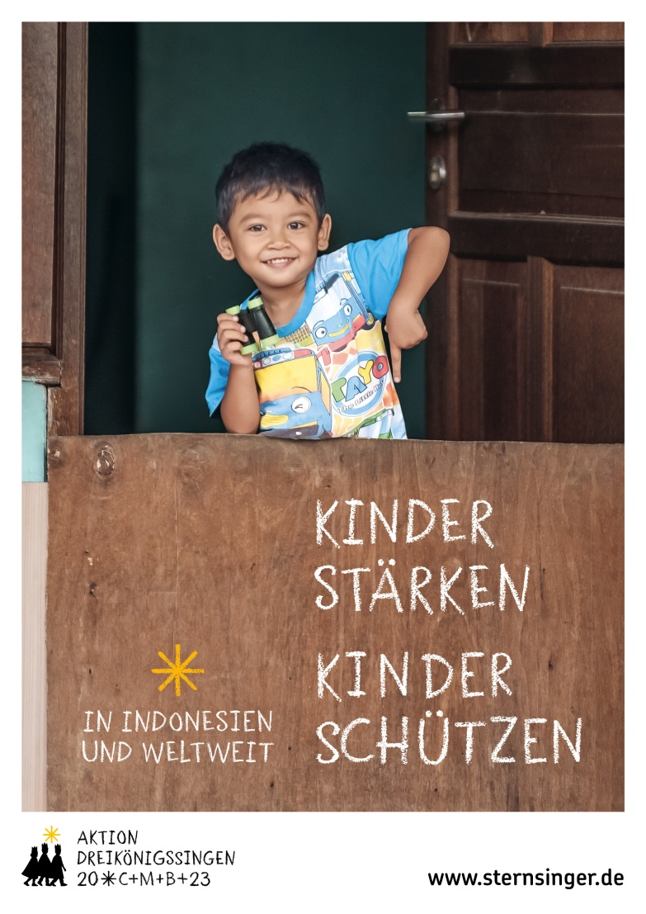

*Weitere Informationen zur Aktion Dreikönigssingen 2023 finden Sie auf der Webseite* [*www.sternsinger.de*](http://www.sternsinger.de)*.*



*Stefanie Schubert, Gemeindereferentin*

**Information zum Weltjugendtag 2023 in Lissabon**

Das Bistum Mainz bietet Jugendlichen und jungen Erwachsenen von 16 bis 35 Jahren eine zentrale Fahrt zum Weltjugendtag an. Bei Fragen gibt das Katholische Jugendbüro Oberhessen Auskunft:

Standort Florstadt, Friedensstr. 1, 61197 Florstadt, Tel. 06035-967199 /   
Mail: kjb-oberhessen@bistum-mainz.de



**Einladung**

Schauen Sie doch einmal in eine unserer Kirchen hinein! Immer am Mittwoch sind sie tagsüber geöffnet. Nehmen Sie die Gelegenheit wahr, eine kleine Auszeit in einer Kirche zu erleben. Schauen Sie sich um, betrachten Sie diesen besonderen, ganz anderen Raum und lassen ihn auf sich wirken. Was unterscheidet diesen Raum von einem anderen Gebäude? Wie ist die Atmosphäre? Halten Sie inne und gönnen Sie sich ein paar Minuten Stille mitten im Alltag. In unseren Kirchen stehen Kerzen zum Anzünden bereit. Menschen zünden eine Kerze an für sich, für einen anderen Menschen, in einem besonderen Anliegen, zur Unterstützung beim Beten – oder „einfach so“. Das Licht und die Wärme einer kleinen Kerze sind Zeichen für die Sehnsucht der Menschen, dass es in ihrem Leben und in der Welt auch ein wenig heller und warmherziger werden möge.

In einer englischen Kathedrale fand ich neben den Kerzen einmal Kärtchen mit einem Text, in dem es sinngemäß heißt:

*„Ich habe eine Kerze in einer Kirche entzündet.  
Ich wusste nicht, wie ich beten und was ich sagen sollte.  
Ich hatte nicht viel Zeit.   
Das Licht, das ich dargebracht habe,   
ist ein Stück von dem, was ich habe,  
es ist ein wenig von meiner Zeit und ein Stück von mir selbst.  
Ich habe es Gott überlassen.   
Die Flamme steht für mein Gebet, das immer in mir ist.“*

Kommen Sie herein, verweilen Sie, geben Sie Ihrer Sehnsucht Raum.



**Sie sind eingeladen!**

*Stefanie Schubert  
Gemeindereferentin*

**Katholische Pfarrgemeinde Heilig Kreuz - Christkönig**

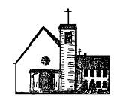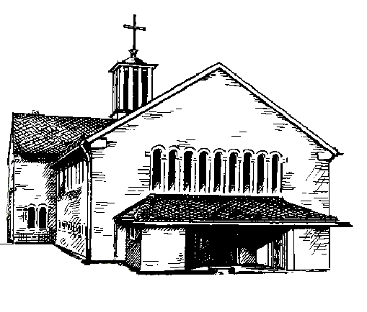

# 

Taunusstr. 8

61200 Wölfersheim

Beundestr. 8,

61209 Echzell



**Büro- und Sprechzeiten**

**Pfarradministrator Pfarrer Bobin Joseph**

nach Vereinbarung,

Handy-Nr.: 0176/85331704

Email: [bobin.joseph@bistum-mainz.de](mailto:bobin.joseph@bistum-mainz.de)

**Gemeindereferentin Stefanie Schubert**

nach Vereinbarung

E- Mail: stefanie.schubert@bistum-mainz.de

**Öffnungszeiten des Pfarrbüros in Wölfersheim**

Pfarrsekretärin Wieslawa Hahlbohm

Dienstag, 9:30 – 11:30 Uhr

Donnerstag , 10:00 – 12:00 Uhr

**Post- und Lieferanschrift:**

**Taunusstr. 8, 61200 Wölfersheim**

Telefon 06036/98 11 01

Telefax 06036/98 11 02

eMail: pfarrei.christkoenig@t-online.